9 - Funzione sapienziale
La funzione sapienziale della filosofia può darsi per scontata, pel fatto stesso che la filosofia viene concepita come un sapere sapienziale. E' però anche vero che il più delle volte si tratta di un giudizio convenzionale che si riduce a un luogo comune, e per un certo ambiente culturale ad una reminiscenza medioevale ormai vuota di senso.
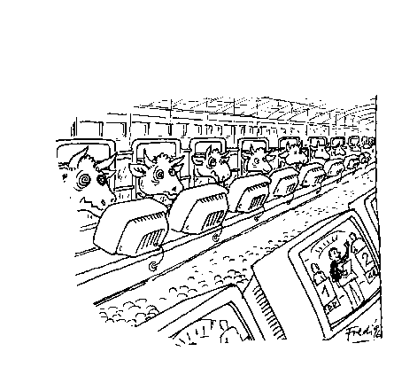
Eppure, se c'è una cosa che dovrebbe preoccupare oggi, anche se non l'unica, dovrebbe esser proprio la funzione sapienziale della filosofia e la filosofia come funzione sapienziale. Dei due ruoli fondamentali della filosofia, il ruolo culturale e il ruolo funzionale, pare che solo il primo oggi si imponga, come professione accademica o specializzazione erudita.
Il ruolo sapienziale della filosofia, un tempo egemonizzato dalla teologia (philosophia ancilla theologiae), ora è egemonizzato dall'ideologia, come fattore formativo nella scuola ad ogni livello, come anima trasformatrice del costume civico, come manipolazione occulta delle coscienze e come fermento di moti sociali. Ciò che avviene non solo attraverso la filosofia come specifica disciplina, ma attraverso qualsiasi disciplina e l'intera cultura, diventata « funzione » della filosofia e dell'ideologia ad un tempo.
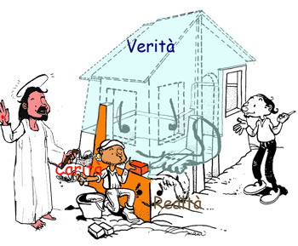
Ora, poichè la funzione sapienziale globale della filosofia non può essere che « teologica » o «ateologica », la cosa più strana è il sincretismo, l'agnosticismo, il relativismo filosofico di troppi studiosi cristiani persino in rapporto alla teologia: atteggiamento contestato con l'ambiguo pretesto del pluralismo, dell'irenismo, o dell'«anima di verità» in qualsiasi errore. E' l'eclisse totale della funzione sapienziale della filosofia non già in se stessa (la quale in se stessa è più vitale che mai), ma nella coscienza più o meno irresponsabile di chi nè vede solo più il ruolo culturale.
E' evidente che una situazione così anomala non solo non si giustifica, ma non può neppure durare, qualunque ne sia l'epilogo negativo (ed è già tale oggi) a lunga o breve scadenza. Bisogna riscoprire la funzione sapienziale della filosofia e soprattutto riassumersene la responsabilità senza alibi di sorta: neppure quello di una sapienza cristiana che come «sapienza di fede» non andrebbe contaminata e tanto meno contraffatta o coartata da qualsiasi filosofia. Come d'altronde la teoria della «sapienza cristiana» allo stato puro si concilii con la sua incarnazione nel mondo rimane un mistero. Lo strumento per incarnare e diffondere la sapienza cristiana nel mondo (oltre la Scrittura e la predicazione: ma queste si dirigono logicamente alle «anime»), rimane quello della filosofia come funzione sapienziale, non esclusa la sua funzione «veicolare », ma non ridotta alla funzione veicolare.
(segue)

